《统计学习方法》第十章读书笔记1

一、自己提出的问题的理解：

1. 提出的问题1：隐马尔可夫模型是生成模型还是判别模型？

**讨论后的理解**：HMM要从训练数据中学到数据的各种分布，状态转移概率分布，观测概率分布，通过这些具体参数实现数据预测，故为生成模型。

1. 提出的问题2：前向算法和后向算法是如何降低了直接计算法的复杂度的？

**讨论后的理解**：前向后向算法都是基于动态规划思想求解，递推地计算前向/后向概率，由于每次递推都是在前一次的基础上进行的，所以降低了复杂度（计算只存在于相邻的俩个时间点）。

二、别人提出的问题的理解：

1. 问题3：隐马尔可夫模型的两个基本假设一定成立吗？是否会给隐马尔可夫模型带来局限性？

**个人的理解：**隐马尔可夫模型的两个基本假设是指齐次马尔科夫假设和观测独立假设。齐次马尔科夫假设，指的是HMM任一时刻 t 的某一状态只依赖于其前一时刻的状态，与其它时刻的状态及观测无关，也与时刻 t 无关。观测独立性假设，是任一时刻的观测只依赖于该时刻的马尔科夫链的状态，与其他观测及状态无关。

我认为严格符合这两个假设的情况在实际生活中是比较少见的，绝大多数情况下，我们进行预测依赖于过去所有时刻的状态，这时引入神经网络可能更精确。但我认为隐马尔可夫模型是对神经网络的简化，能够大大降低运算量。查阅资料可知，隐马尔可夫模型的效果相当不错，故我认为它是运算代价和效果的折中。

三、读书计划

1. 本周完成的内容章节：第九章数学推导部分，10.1-10.2
2. 下周计划：第十章剩余部分

四、读书摘要及理解

隐马尔可夫模型的参数一般称为其三要素，包括初始状态概率，转移概率和观测概率。其模型的定义建立在齐次马尔科夫假设和观测独立性假设这两个基本假设的前提上。这两个假设是HMM的核心，之后的公式推导都是依赖这两个假设成立的基础上进行的。

HMM的概率计算问题是HMM三大问题之一。所谓概率计算就是给定一个模型参数已知的HMM和一组观测序列，求这组观测序列由这个HMM所生成的概率。概率计算问题其实评价了模型的好坏，试想如果有两个HMM和一组观测序列，第一个HMM给出的 $P(O|θ1)$ 是0.8，第二个HMM给出的 $P(O|θ2)$ 是0.9。若给定多组测试观测数据都是这样，那么第二个HMM模型更为准确，性能也更好。HMM的概率计算算法主要有前向算法和后向算法。直接计算法虽然理论上可行但计算复杂度过高实际中不可行，这里直接略过，下面主要记录前向算法和后向算法。

**前向算法**

前向算法定义了一个概念，叫前向概率：给定隐马尔科夫模型 $λ$，定义到时刻 $t$ 部分观测序列为 $O_{1},O_{2},...O_{t}$ 且状态为 $q_{i}$ 的概率为前向概率，记作：

$$α_{t}(i)=P(O_{1},O_{2},...O_{t},i_{t}=q_{i}|λ)$$

有了前向概率，我们就可以递推地求得前向概率 $α_{t}(i)$ 及观测序列概率 $P(O|λ)$。具体递推过程为：

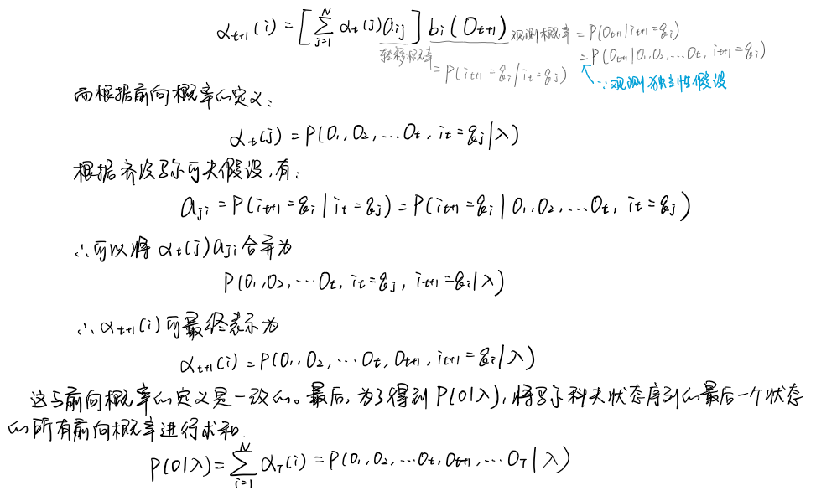

**后向算法**

后向算法与前向算法类似，它定义了一个概念叫后向概率：给定隐马尔科夫模型 $λ$，定义在时刻 $t$ 状态为 $q_{i}$ 的条件下，从 $t+1$ 到 $T$ 的部分观测序列为 $O_{t+1},O_{t+2},...O_{T}$ 的概率为后向概率，记作

$$β_{t}(i)=P(O_{t+1},O_{t+2},…O_{T}|i_{t}=q_{i},λ)$$

同样也可以用递推的方法求得后向概率 $β_{t}(i)$ 及观测概率 $P(O|λ)$，推导过程和前向算法类似，也用到了HMM的齐次马尔科夫假设和观测独立假设。